Дата: 20.01.22 Клас: 2-В Предмет : Англійська мова

Тема: Їжа Вчитель: Глуговська Л.Г. Заміна Акан Я.В.

**Хід уроку**

***1. Warming up (Розминка)***

***- Hello, children! How are you? Привіт, діти! Як ви?***

***Пропоную Вашій увазі пісню:***

<https://www.youtube.com/watch?v=6qGw43Zf-uc>

***2. Сheck homework***

На сьогодні ви мали вивчити слова, тому пропоную перевірити як ви впорались з цим завданням.

*Відкриваємо друкований зошит стр.39, виконуємо вправу 1*

* ***Вправа 1***

*Вам необхідно прочитати словосполучення та обрати чи відповідає вираз картинці.*

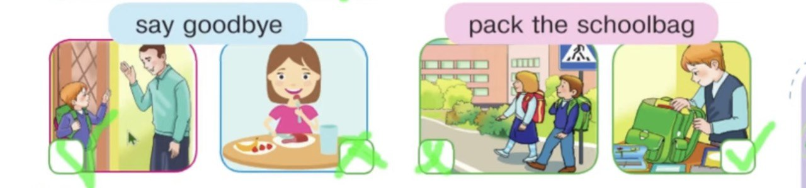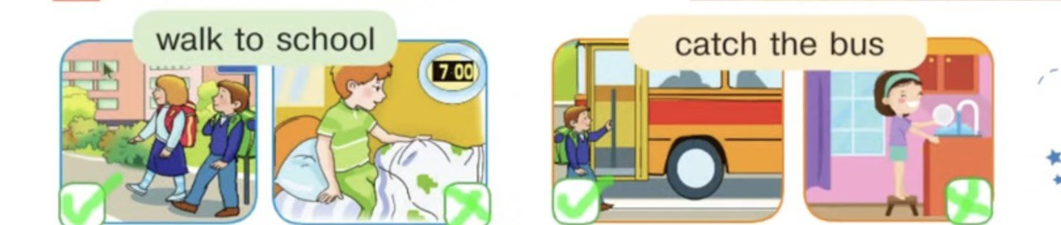

***3.Learning new words.***

***Вправа 1 стор. 54***

*Запишемо у словник нові слова:*

* sandwich (сендвіч) бутерброд
* yoghurt (йогет) йогурт
* orange (орендж) апельсин
* banana (бенана) банан

***4. Reading***

***Вправа 2 стор. 54***

Подивись та прочитай, що мають діти з їжі. Для кращого розуміння, скористайся словами, які написані вище.

***5. Writing***

Вправа 4 стор.54 (письмово)

Передивись текст вправи 2 та запиши за зразком, що має хлопчик Пітер.

Thursday, the 20th of January

Homework

Ex. 4 p. 54

***6.Homework***

**Домашнє завдання:**

1. Записати і вивчити нові слова; (Вправа 1 стр.54)

2. Зробити письмово вправу 4 стр.54

**Надіслати виконані вправи у Вайбер (0964124047) – Людмила Григорівна.**